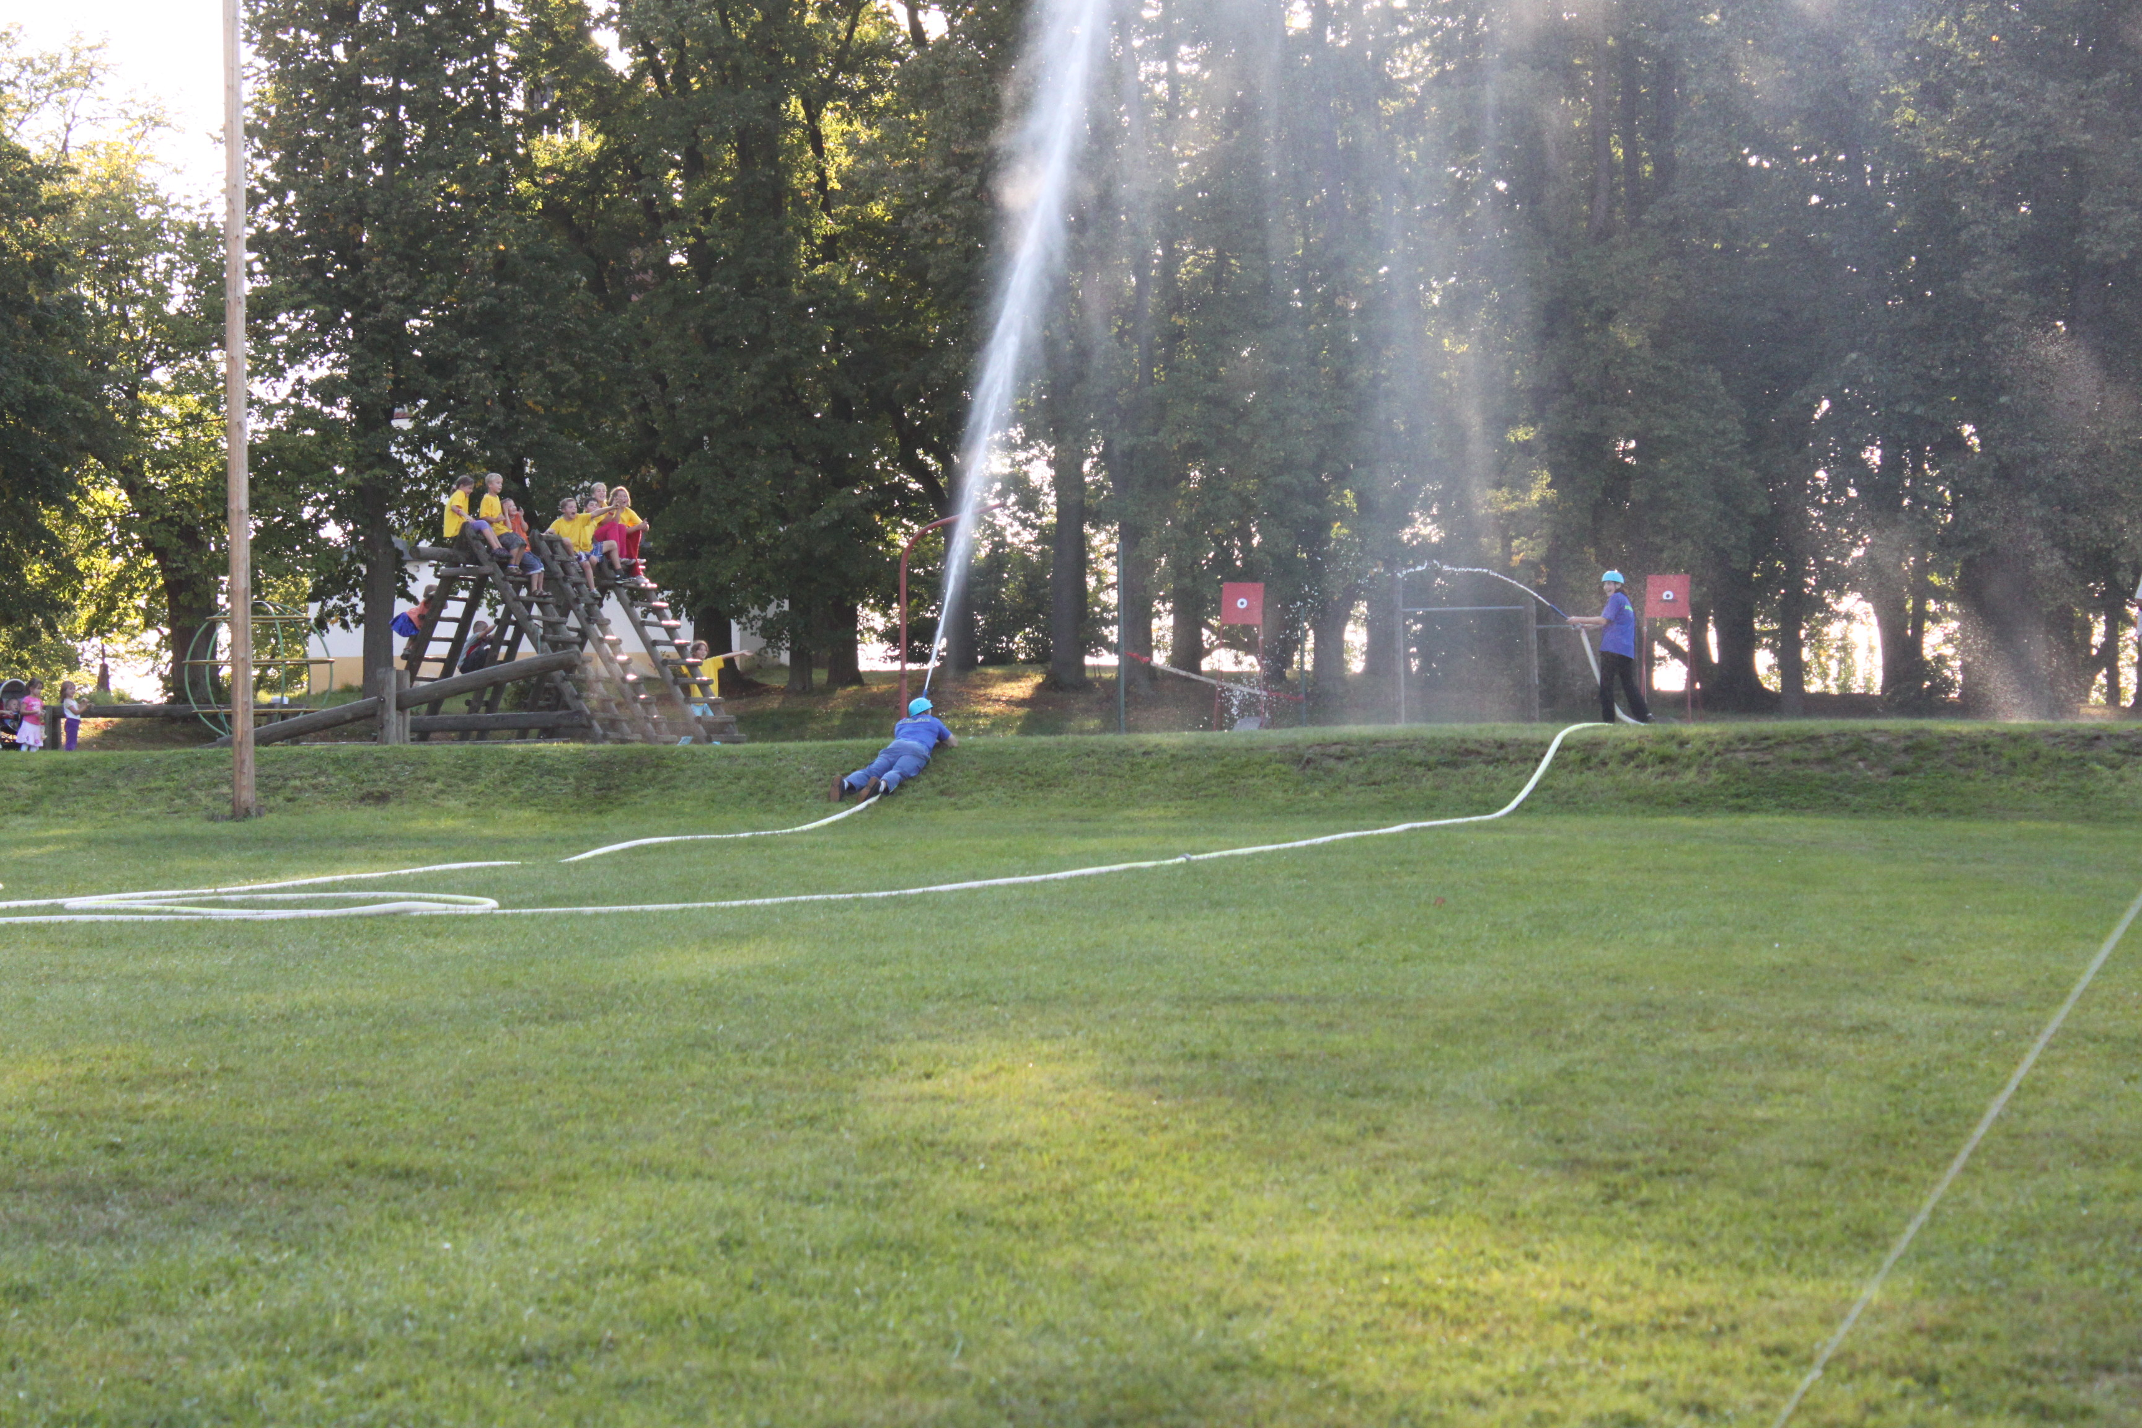

Dovolujeme si Vás pozvat na hasičskou soutěž

O POHÁR SDH PŘEHOŘOV
aneb „přehořovský kopeček“

Datum: Sobota 12. 9. 2015
Prezentace: 12:15 – 12:50
Začátek: 13:00
Startovné: 200,- Kč, děti zdarma
Kategorie: PS 12 muži – ženy – děti, PS 8 muži a ženy dohromady
hasičská pivní/limo štafeta (dle časového průběhu soutěže)

Pravidla útok: - povoleny jsou pouze PS 12 a PS 8 schváleného
typu bez úprav!!!
- každé družstvo si přiveze vlastní PS 12, PS 8
- může se nabírat do savic
- káď není během pokusu doplňována
- 2B a 4C hadice (úzké hadice nejsou povoleny!)
- celé družstvo absolvuje pokus v ochranné přilbě
- pro děti přetlakový ventil – zajistí pořadatel
- časomíra elektronická
- ostatní pravidla dle pravidel požárního sportu


Vyplněné přihlášky do 10. 9. 2015
email: hasiciprehorov@centrum.cz
popř. tel.: 775 246 642

PŘIHLÁŠKA DO SOUTĚŽE V POŽÁRNÍM SPORTU

Druh soutěže: Pohárová soutěž
Datum konání soutěže: 12. 9. 2015
Místo konání: SDH Přehořov

Název SDH:.....................................................

Kategorie (PS12 muži – ženy – děti, PS8):……………………………………
Pozn. Družstvo může startovat v obou soutěžích, s PS 12 i PS 8

Jméno - Přezdívka________________________

Požární útok: 1. sací koš: .......................................................................................................
2. savice: .......................................................................................................
3. strojník: .......................................................................................................
4. „béčka“: ......................................................................................................
5. rozdělovač: ......................................................................................................
6. levý proud: ......................................................................................................
7. pravý proud: ......................................................................................................

Kontakt na SDH:……………………………………………………………………………….

Ostatní: (Zde můžete napsat např. sdělení či informace, které budou reprodukovány během soutěže z aparatury. Např. pozvánka na soutěž konaná u vás, nejlepší výsledky vašeho družstva, nejlepší časy na 2B/3B, výročí vašeho sboru, vyzdvihnutí jednotlivců apod.)
........................................................................................................................................................................................................................................................................................................................................................................................................................................................................................................................................................................................................................................................................................................................................................................................................................................................................................................................................................................................................................................................................................................................................................................................................................................................

Čas PÚ PS12: výsledné pořadí:

Čas PÚ PS 8: výsledné pořadí:

Čas štafety: výsledné pořadí:

